**DIPLOMADO EMPRENDIMIENTO Y LIDERAZO**

**APUNTE: CÓMO ELABORAR TU PROYECTO SIN FIN DE LUCRO 1**

Modulo de Emprendimiento y Liderazgo

Modulo: Formulación de Proyecto

Docente: Antonio Ruiz Sumaret

**I. INTRODUCCIÓN**

Hoy, existen numerosas alternativas de financiamiento, sean propios de Terceros o en especifico del Estado, los cuales apoyan proyectos en temáticas tan variadas como son las sociales, Ciencias, Deporte , Arte , Cultura , Derechos Humanos, Diversidad Sexual , equidad de género , por nombrar algunas.

Debemos tener presente que ordenar y formular tus iniciativas en una estructura de proyectos, en forma ordenada y congruente es parte de tus procesos de negociación, hoy en el Diplomado, con tus compañeros(as), mañana en forma independiente , en la empresa , Organización de la Sociedad Civil o la agrupación funcional o territorial que desarrolles tu quehacer profesional y/o personal.

Los objetivos del presente apunte son :

-Comprender la importancia de un proyecto como parte de los proceso de negociación.

-Reconocer la estructura básica de un proyecto sin fin de lucro.

-Formular un proyecto concursable.

**II. FORMULACIÓN DE UN PROYECTO**

Un proyecto es la combinación de diferentes recursos, que por intermedio de diferentes acciones se logra un objetivo predefinido para solucionar un problema o satisfacer una necesidad detectada con el grupo objetivo, con una evaluación técnicamente comprobable de su eficiencia , eficacia y efectividad[1].

Debemos decir entonces que la formulación de un Proyecto consiste en organizar y racionalizar aquello que quieres hacer, con el propósito de alcanzar determinados objetivos.

Por lo tanto, las preguntas básicas que debemos responder al contruir un proyecto la podemos consolidar en la siguiente matriz:

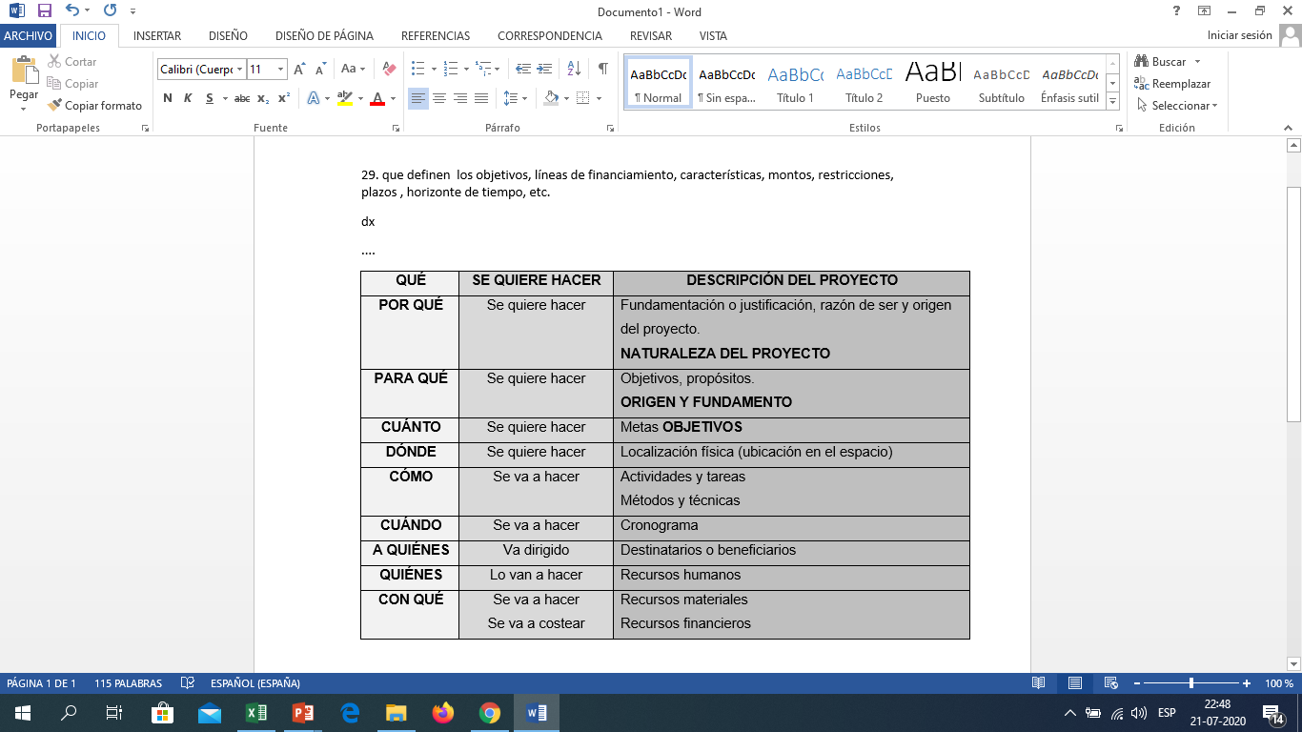

**2.1 Estructura básica de un proyecto**

En general la estructura puede variar dependiendo el tipo de financimiento: en caso que el financiamiento sea vía fondos concursables , este tendrá que regirse por las bases del concurso o las bases administrativas que definen los lineamientos generales y específicos del concurso, establece los objetivos, actividades financiables, requisitos y topes de financiamiento. Además, regulan los procesos y trámites que se deben cumplir desde la etapa de postulación hasta el término del proyecto.

Por lo tanto, se debería considerar los siguientes apartados:

a)Objetivos

b)Líneas de financiamiento

c)Quiénes pueden postular

d)Montos mínimos y máximos del presupuesto

e)Horizonte de tiempo de ejecución

f)Fechas y correos de consultas

g)Formulario de postulación

h)Rubricas de evaluación

i)Restricciones de gastos

j) Boletas de garantía

k)Fechas y lugares de entrega

l)Fecha de los convenios.

m) Documentos anexos solicitados; rut de la Institución, Extracto de los estatutos, Certificado de no deuda con el Estado, Certificado de no deudas previsionales. Etc.

Corresponde a la primera etapa de la evaluación y se denomina evaluación ex ante o cumplimiento de base. En nuestro caso hemos diseñado las bases del concurso denominado :

**FONDO DE INNOVACIÓN Y EMPRENDIIENTOS PARA PROYECTOS SOCIALES**

**DIPLOMADO EMPRENDIMIENTO Y LIDERAZGO**

**2.2. Estructura básica más usada**

1. **Nombre o título de un proyecto**.

2. **Actores relevantes:** Dirigentes, lideres , integrantes de la comunidad que aseguran el éxito del proyecto.

3. **Resumen del proyecto.**

4. **Fundamentación o problemas a resolver.**

5. **Localización:** lugar en donde se va a realizar el proyecto , Ciudad (es) comuna(as), región(es), Población(es).

6.**Beneficiarios directos e indirectos**: a quién va dirigido el proyecto

7. **Objetivos**: qué se espera conseguir del proyecto en caso de que tenga éxito.

8. **Actividades, tareas y metodología:** qué tipo de acciones formarán parte del proyecto y cómo se realizarán

9. **Carta Gantt / Cronograma**: tiempo en que realizarán las actividades y se lograrán los resultados previstos.

10. **Indicadores de resultado/meta:** variables que evalúan el logro del cumplimiento de los objetivos

11.**Presupuesto:** qué gastos van a realizarse y, si acaso, qué ingresos pueden obtenerse con la realización del proyecto.

12.**Referencia a las instituciones:** aquella en cuyo nombre se presenta el proyecto, aquella a la que se dirige el proyecto o de la que se solicita una subvención, etc.

13.**Divulgación de los resultados:** cuáles serán las acciones que permitirán dar a conocer el proyecto.

**1. Nombre o Titulo del Proyecto**

Debe representar la esencia de tu iniciativa y/o de tu organización,constrúyelo con tu equipo y/o preséntaselo para definir el más adecuado.

Recuerda es la primera lectura , es la puerta de entrada a tu iniciativa ; llama al lector , financista o evaluador (a) a proseguir profundizando en su lectura.

**1.1 El titulo del proyecto debería dar respuesta a 3 preguntas:**

**1.1.1¿Qué se va a hacer?** Esto es , cuál es el carácter o naturaleza de la acción que se va a desarrollar, para dar solución al problema planteado.

**1.1.2¿ A quién va dirigido el proyecto?,** en otros términos, a quién o quiénes se dirige la acción.

**1..1.3 ¿Dónde se desarrollará el proyecto?** Es decir la ubicación geográfica o localidad donde se llevará a cabo la acción .

Debes considerar que mañana el nombre del proyecto convocará a los(as) usuarios(as) , tu grupo objetivo , los (as) protagonistas a ingresar , sumarse y aportar a fidelización con tu iniciativa.

**Ejemplos:**

1)Mejoramiento del Servicio de aseo urbano en la Ciudad de Florida, Región del Bío-Bío.

2) " Acortando nuestras diferencias : fortaleciendo el desarrollo equitativo de los(as) pobladores en situación de discapacidad en Lota bajo.

3) Pobladores(as) empoderados(as) abordan el Consumo de Alcohol y Drogas en la Agüita de la Perdiz en Concepción .

4) Impulsa UBB: Aportando a las competencias de emprendimiento en tiempos del CoV-2en los(as) estudiantes de la Universidad del Bío-Bío.

5)“Mujeres Penquistas : Derechos Sexuales y Discapacidad en tiempos de Pandemia

**2. Actores relevantes**

Son todos(as) los(as) lideres , directivos(as) , dirigentes(as), personas comunes que por sus funciones y roles son fundamentales para el desarrollo y buen término de nuestro proyecto, no siendo parte del equipo son estratégicos para el quehacer de la iniciativa y pueden estar presente en la preinversión ( Evaluación ex ante);Inversión(Seguimiento) y operación(Evaluación ex post).

**Tarea de equipo**

Definir lo actores que serán estratégicos para la formulación y ejecución del proyecto

**III. Resumen: explicación breve del proyecto**

En el Resumen se entregan los elementos generales del proyecto, dependiendo del monto ,contraparte o las bases concursables, en general son de 1/2 a 1 página, por lo tanto, se debe ser concreto y preciso:

Es bueno considerar estos elementos al redactar:

a)Presentar al grupo objetivo y su ubicación territorial.

b)Se puede mencionar la metodología participativa que se utilizó con el trabajo con la comunidad para detectar el problema y/ o la necesidad.

c)Instrumentos utilizados ; encuestas, focus group , mesas redondas.

d) Mencionar el Problema principal detectado.

e)Objetivo general del proyecto

f)Principales actividades a realizar

g)Metodología de intervención

h)Presupuesto total

**Ejemplo:**

El proyecto “Impulsa UBB”, tiene como objetivo fortalecer las competencias de emprendimiento, innovación y responsabilidad social de los (as) estudiantes de la Universidad del Bío-Bío en Contexto del COV-2 para contribuir a su bienestar psico-socioeconómico, aportando conocimientos sobre el coronavirus y su impacto en las relaciones psicosociales, económicas y comerciales; el desarrollo de competencias de emprendimiento e innovación por intermedio de iniciativas sociales y de negocios; y la generación de redes de apoyo intra -extra Universidad con los(as) estudiantes emprendedores/as.

La propuesta se aborda desde un enfoque psicosocial, a causa de los efectos económicos y de salud mental que ha dejado la pandemia en los hogares chilenos, con índices elevados de cesantía de quienes realizaban trabajos remunerados; nuevas formas de relacionarse, recurriendo a tecnología y redes digitales frente al distanciamiento físico como medida preventiva sanitaria; y la búsqueda de recursos para satisfacer necesidades básicas de las familias.

Los estudiantes se han visto en la necesidad de desarrollar diversas iniciativas de negocio, para poder amortiguar y aminorar los efectos socioeconómicos del COVID-19. Frente a ello, se diagnosticó el número de estudiantes que ha iniciado emprendimientos y las principales problemáticas a abordar en esta área, siendo las más comunes la falta de herramientas y conocimientos para desarrollar un modelo de negocios, déficit de redes de apoyo, estrategias de marketing en el área digital, cómo enfrentar los riesgos psicosociales al momento de levantar un emprendimiento, entre otros aspectos.

Con el fin de cumplir con los objetivos del proyecto, se plantean diversas acciones:

-Seminarios: Los impactos al Corto Plazo del COV-2 en el crecimiento y desarrollo económico en Chile; y Emprender e innovar desde la sociedad civil y la empresa privada.

-Ciclo de talleres relacionados a la realidad del COV-2 una mirada de Salubridad en el desarrollo de emprendimientos sociales y de negocios; enfrentando la Pandemia desde factores protectores psicosociales asociados a la acción de emprender; acceso a fondos concursables para emprender, marketing digital, entre otros.

-Conformación de agrupación de estudiantes “Emprende UBB”, con obtención de personalidad jurídica y acreditación institucional en la Universidad

-Ferias virtuales y en espacio físico que permitan potenciar los emprendimientos y micronegocios de nuestros compañeros/as

La adjudicación del proyecto, logrará que los estudiantes emprendedores (as) de una Universidad Pública y Estatal conformen una red colaborativa permanente en el tiempo, potenciando sus capacidades y habilidades que permitan disminuir factores de riesgo psico-socioeconómicos, lo que contribuirá a la integración y movilidad social en el proceso de formación de ciudadanos con espíritu de liderazgo e innovación, adaptándonos de manera exitosa a los nuevos desafíos de un mundo competitivo, aportando a que el proceso de adaptación a la vida universitaria, concluya de manera exitosa.

**El proyecto contempla una cobertura planificada de 767 estudiantes y beneficiarios(as) indirectos(as) 2.800 personas relacionadas a sus grupos familiares, y un horizonte de tiempo de ejecución de 12 meses con un presupuesto total de $9.500.000 ( nueve millones quinientos mil pesos)**

**IV. Fundamentación o problema a resolver**

Lo problemas sociales se definen como carencias o déficits existentes en un grupo poblacional determinado, constituyen una brecha entre lo deseado (por la sociedad) y la realidad.

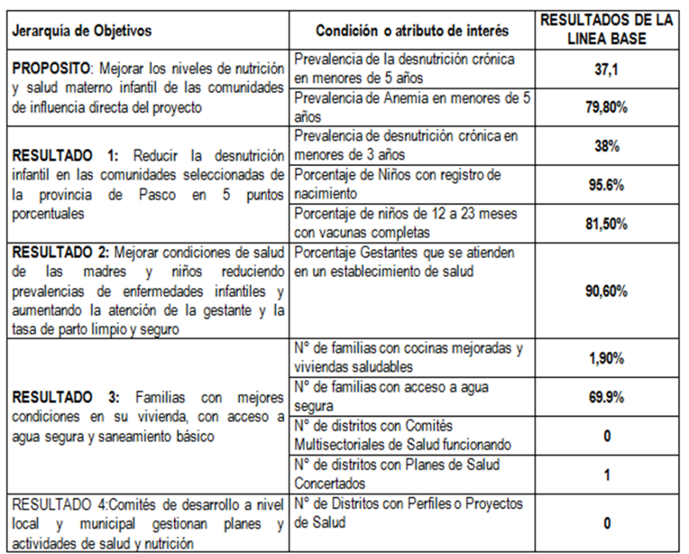Por lo tanto, una de los desafíos es determinar los valores que alcanzan los indicadores de la "variable problema" al momento de su identificación es la **LÍNEA DE BASE (LB) DEL PROYECTO.**

**Impacto**

El **Impacto** de un proyecto o programa social es la magnitud cuantitativa del cambio en el problema de la población objetivo como resultado de la entrega de productos (bienes o servicios) a la misma.

Se mide comparando la situación inicial (LB), con una situación posterior (Línea de comparación = LC), eliminando la incidencia de factores externos.

**IMPACTO = LB –LC**

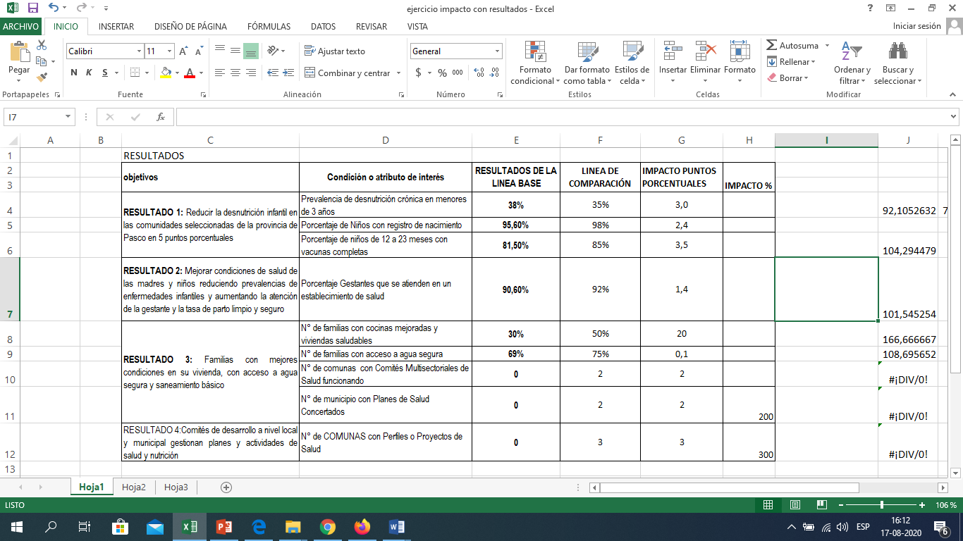**Ejemplo impacto**

**Por lo tanto:**

El impacto se asocia directamente al problema social que dio origen al proyecto (disminución de la morbilidad, malnutrición, analfabetismo, desempleo, mayor escolaridad, etc.).

En los proyectos productivos, el impacto es su beneficio económico.

**Entonces la Fundamentación o problema a resolver es la etapa estratégica en la formulación del proyecto, es donde se debe demostrar claramente que existe un problema o necesidad detectada que influye directamente en la vida de una población identificada, por lo tanto, se debe ser claro, concreto y preciso en la presentación:**

**Es bueno considerar estos tópico al redactar:**

a)Contextualizar la situación presentando la realidad país, región o comuna relacionando al problema detectado : Fuentes secundarias.

b)Presentar las características del grupo objetivo.

c)Presentar el diagnóstico cuantitativo y/o cualitativo sobre la situación que los afecta (Línea base Fuente primaria ) y la comparación con otras realidades (fuentes secundarias).

d)Presentar los escenarios en caso de no intervenir la situación detectada considerando realidades o experiencias similares, fuentes primarias consulta a expertos o fuentes secundarias revistas especialidades

**Problema social / vs ausencia de cobertura o falta de entrega de un servicio específico.**

No se debe confundir un problema social con la ausencia de oferta, cobertura o falta de entrega de un servicio específico.

**Circunscribir el problema social a la gestión**, calidad o cantidad de la oferta existente limita el campo de intervención y la posibilidad de alcanzar los objetivos perseguidos.

La falta de oferta del servicio o producto podría ser una causa importante en la generación de un problema social pero no es el problema en sí.

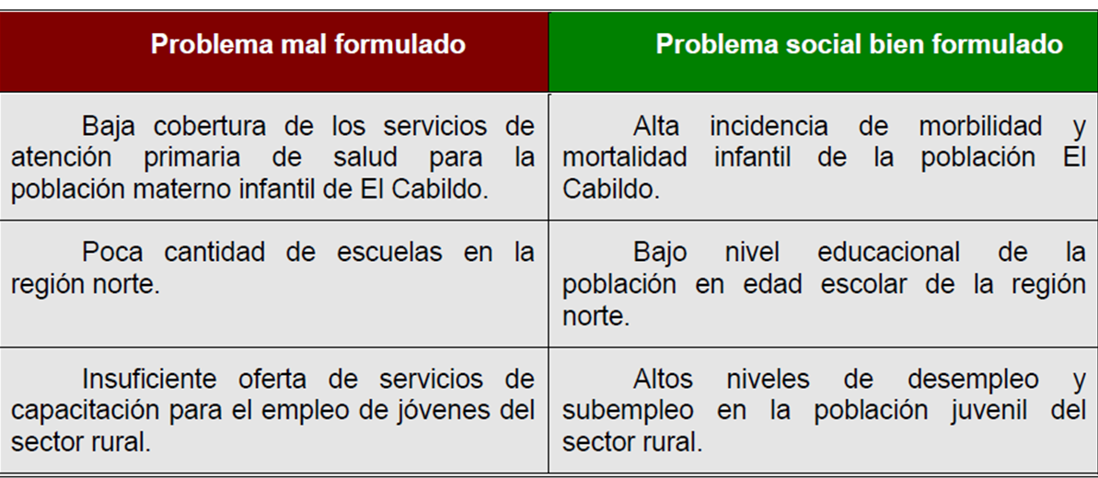

En una misma población, los problemas sociales pueden ser muchos y de diversa índole, frecuentemente asociados a la situación de pobreza.

**Tarea de equipo :**

Definir la estrategia y que medios serán utilizados para levantar la información primaria ( encuestas, reuniones remotas, entrevistas…. y la segundaria

**Ejemplo:**

La crisis social y la pandemia vivida este año, sin duda han afectado el nivel socioeconómico de muchas familias de este país y quienes componen la Universidad, no quedan exentos de este contexto.

Al mes de julio del año en curso, un 77.2% de los/as estudiantes regulares de la Sede Chillán, tiene como beneficio de arancel la Gratuidad, esto se traduce, en que casi el 80% de los hogares de los/as estudiantes de la Universidad pertenecen a los 6 primeros deciles de estratificación socioeconómica (SBest, 2020), correspondiente a familias con un 60% de vulnerabilidad en el Registro Social de Hogares.

De acuerdo a las cifras publicadas por el INE, en el mes de junio del 2020, Chile alcanzó un nivel histórico de desempleo, entre marzo, abril y mayo, con una desocupación de 11.2%, equivalente a 940.000 personas cesantes, con un alza de 244.000 personas en relación a los meses señalados del año 2019.

En relación a lo planteado, los estudiantes universitarios, se han visto en la necesidad de aportar a los ingresos económicos de sus familias, desarrollando ideas innovadoras y diversas competencias para generar ingresos que permitan cubrir sus necesidades básicas.

A contar del 1 de agosto de 2020 se desarrolló una encuesta diagnóstica entre los estudiantes que cuentan con emprendimiento o participan de algún negocio familiar, con el fin de contabilizar el número de estudiantes que emprende, el tipo de negocio implementado y las necesidades detectadas por cada uno de ellos/as en cuanto a capacitación, asesoría, acceso fondos concursables, entre otras.

Respecto a los datos obtenidos, un total de 97 estudiantes han levantado iniciativas emprendedoras, el 82.5% son mujeres y el 17.5% hombres. En relación a las áreas en que se desenvuelven los negocios, el 21.6% vende accesorios y vestuario; un 13.6% se dedica la venta de alimentos; otro 13.6% se dedica a la artesanía y bisutería; el 12.3% comercializa productos cosméticos y del cuidado de la piel. Los emprendimientos restantes, tienen que ver con tecnología, impresión y papelería, serigrafía, limpieza del hogar, accesorios de computación/telefonía, juguetes infantiles, entre otras.

El común denominador de la implementación de estos negocios, es el desconocimiento por parte de los/as estudiantes sobre el acceso a redes de apoyo externas e internas (fondos concursables), manejo de marketing digital, pues la mayoría comercializa sus productos a través de internet y redes sociales; falta de conocimientos en contabilidad básica; cómo desarrollar un modelo de negocio; aspectos psicológicos sobre cómo enfrentar el fracaso y la frustración, entre otros pilares fundamentales de un emprendimiento, que tributen a su éxito. Estas temáticas fueron detectadas a través de la misma encuesta, pues era necesario conocer de forma participativa, los requerimientos y necesidades de cada uno/a de nuestros/as compañeros/as.

Por otra parte, los estudianes declaran en un 76%, que sus emprendimientos se generaron como una necesidad de aportar al ingreso familiar, alcanzando un 32% de los(as) emprendedores(as) consultados(as) que su grupo familiar está sin trabajo.

Sin duda, las crisis generan oportunidades, está puede permiter potenciar las capacidades, adquirir nuevas habilidades y destrezas para poder generar recursos que tributen a enfrentar situaciones adversas en contextos de país y a nivel mundial. En consecuencia el proyecto colaborará en el aumento de capital social, contribuyendo a la formación de una red colaboradora que otorgará herramientas para desarrollar un emprendimiento rentable, innovador y sustentable en el tiempo.

**V. Localización de un proyecto**

**La localización** de un proyecto es **el lugar en donde se realizará o ejecutará la iniciativa.**

Por tanto, es necesario que se explique la zona a la que va a afectar el proyecto:

Ejemplo :Población Vicente Pérez, comuna de Tomé, Región del Bío-Bío.

En ocasiones, la cobertura espacial suele indicarse no solo en términos geográficos, sino también en términos demográficos, señalando el número de habitantes que se verán beneficiados(as) y sus características .

Así, por ejemplo, si se trata de un Proyecto de Drogas, se deberá indicar la Región, comuna, ciudad ,dirección del Liceo y los cursos.

Ejemplo:

320 Estudiantes varones, con promedio de edad de 16 años correspondiente a 8 cursos de 3eros medios del Liceo Enrique Molina Garmendia, dirección; Anibal Pinto 31 , ciudad de Concepción , Comuna de Concepción, Región del Bío Bio.

Se incorpora cantidad de estudiantes por curso, genero, edades promedio.

**VI. Beneficiarios directos e indirectos**

La población objetivo es un subconjunto de la población total (población de referencia) a la que están destinados los productos o servicios del proyecto.

**Se la define normalmente por la pertenencia a un segmento socioeconómico con Necesidades Básicas Insatisfechas NBI.**

**6.1 Beneficiarios(as) directos/ Población objetivo**

Por lo tanto, en proyecto focalizados y/ o grupos específicos son el total de personas, con características ya definidas que van a participar directamente:

a) En cada una de las actividades del proyecto ( talleres, capacitaciones , seminarios, congresos).

d) Reciben productos del Proyecto: Canastas familiares, chips, casas, alumbrado público, sistema de alcantarillado.

c) Son receptores de Servicio; atención de salud, Seguridad.

**Ejemplo: proyecto aportando a la nutrición a los niños (as) menores de 6 años sector quinchamali**

Información base de datos Consultorio Quinchamali , comuna de Chillán, región de Ñuble

- Grupo etario : 60 niños(as) menores de seis años.

- Localización geográfica; Quinchamalí, Región de Ñuble, Provincia de Diguillín, dependiente de la comuna de Chillán, distancia a 30 kilómetros al suroeste de la ciudad de Chillán, por el Camino a Huape.

- carencia específica; niños(as) en estado de desnutrición según indicadore Ministerio de Salud.

**Esquema Población Objetivo**

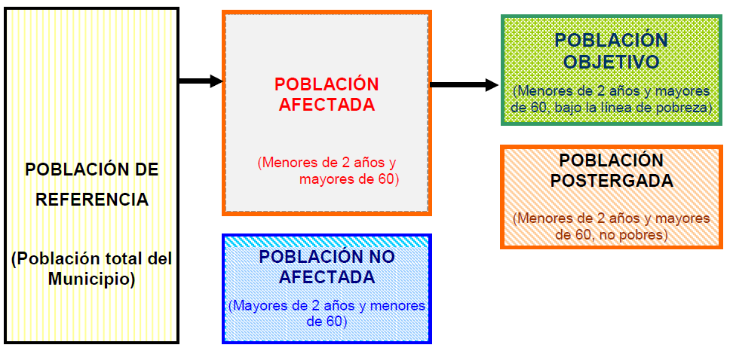

**6.1.1 Coberturas**

**6.1.1.1Cobertura** : Es la razón existente entre la cantidad de personas atendidas y el tamaño de la población objetivo.

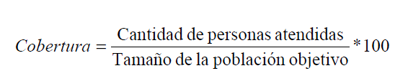

**Ejercicio** : Calcular la cobertura y comente los resultados

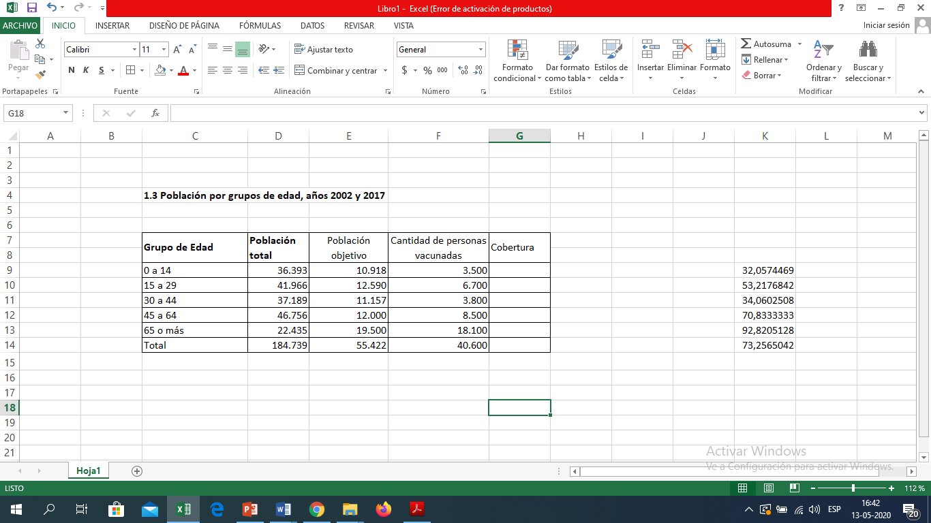Los datos presentados a continuación, fueron extraídos de los Censos de Población y Vivienda del año 2002 y 2017. Se presentan datos estadísticos de población, desagregados por grupos de edad[2]

6.1.1.2 **Cobertura Bruta :** cuando no se diferencia en la población beneficiaria los que integran (o no) a la población objetivo[3].

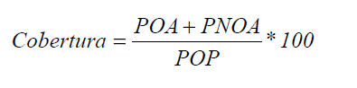

**BRUTA**

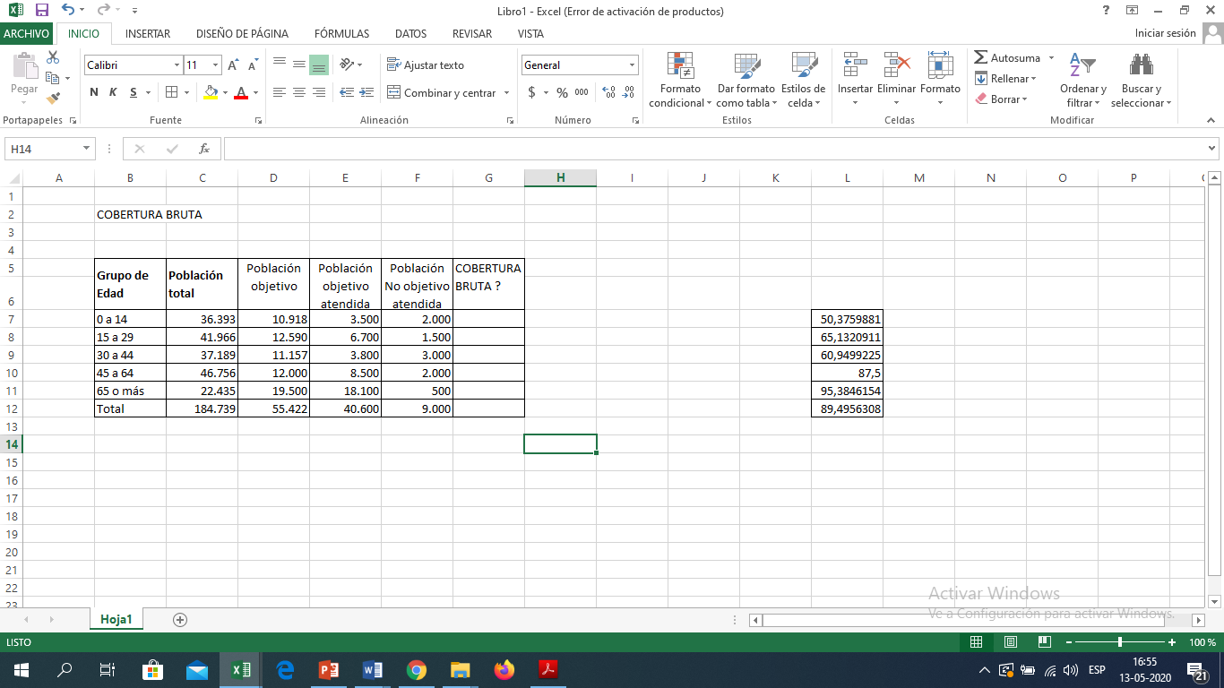Ejercicio: Calcular la cobertura Bruta y comente los resultados;

**6.1.2 Población Objetivo: Focalización**

Criterios que permiten identificar a la población objetivo para que sean ellos (y no otros) los que reciban los beneficios del programa -proyecto.

Requiere conocer características relevantes en función de los objetivos de impacto perseguidos, para que el proyecto se adecue a sus necesidades específicas.

A partir de una caracterización de la población objetivo, se utilizan:

-Cuestionarios

-Entrevistas

-Observación

etc.

que incluyan indicadores (edad, sexo, nivel socioeconómico, vivienda, empleo, etc.), que permitan focalizar adecuadamente , por ejemplo, los potenciales beneficiarios de subsidios (agua, luz, vivienda).

**No es recomendable focaliza cuando hacerlo es más caro que distribuir los productos universalmente, como es el caso de la pandemia**

**6.2 Beneficiarios indirectos**

Son todas aquellas personas que se ven beneficiadas con ese mismo apoyo, pero sin ser principales receptores de la acción; generalmente son las familias, las personas más cercanas e incluso la comunidad.

Ejemplo:

“ Consumo Problemático de alcohol y pasta base, en los estudiantes de 3ero y 4to año del liceo Nueva alegría de Vivir de la Comuna de Rio Tormentoso” .

Los(as) beneficiarios(as) indirectos serían :

-Los (as) profesores(as) = 20

-Las Familias nucleares de los(as) estudiantes= 400

-Los(a) otros(as) estudiantes de 3ero y 4to medio = 320

**VII. Objetivos del proyecto**

Los objetivos son los resultados deseados que expresan un cambio concreto y medible, que se alcanzarán en un tiempo, espacio y población determinada y que son el resultado del diagnóstico trabajado con la comunidad.

Por lo tanto,los objetivos son el punto de partida para iniciar la acción, es decir las actividades y tareas que serán necesarias realizar para que le permita relacionar la situación problemática de partida con los elementos de solución.

**7.1Tipos de objetivos:**

**7.1.1 Objetivo General**

Recuerde que el Objetivo General es respuesta al problema priorizado que surge de las reuniones de diagnóstico.

Es el planteamiento general del resultado esperado al concluir el plazo fijado para la ejecución del Plan de Ejecución.

Por lo tanto, es un enunciado cualitativo, integrador y terminal, y que, a su vez, entraña los objetivos específicos.

Cuando se redacta un objetivo este siempre comienza con un verbo infinitivo ar – er – ir a los planes, como máximo nivel de propósito**.**

**Ejemplo:**

**Problema priorizado**

Consumo Problemático de alcohol y pasta base, en los estudiantes de 3ero y 4to año del liceo Nueva alegría de Vivir de la Comuna de Rio Tormentoso

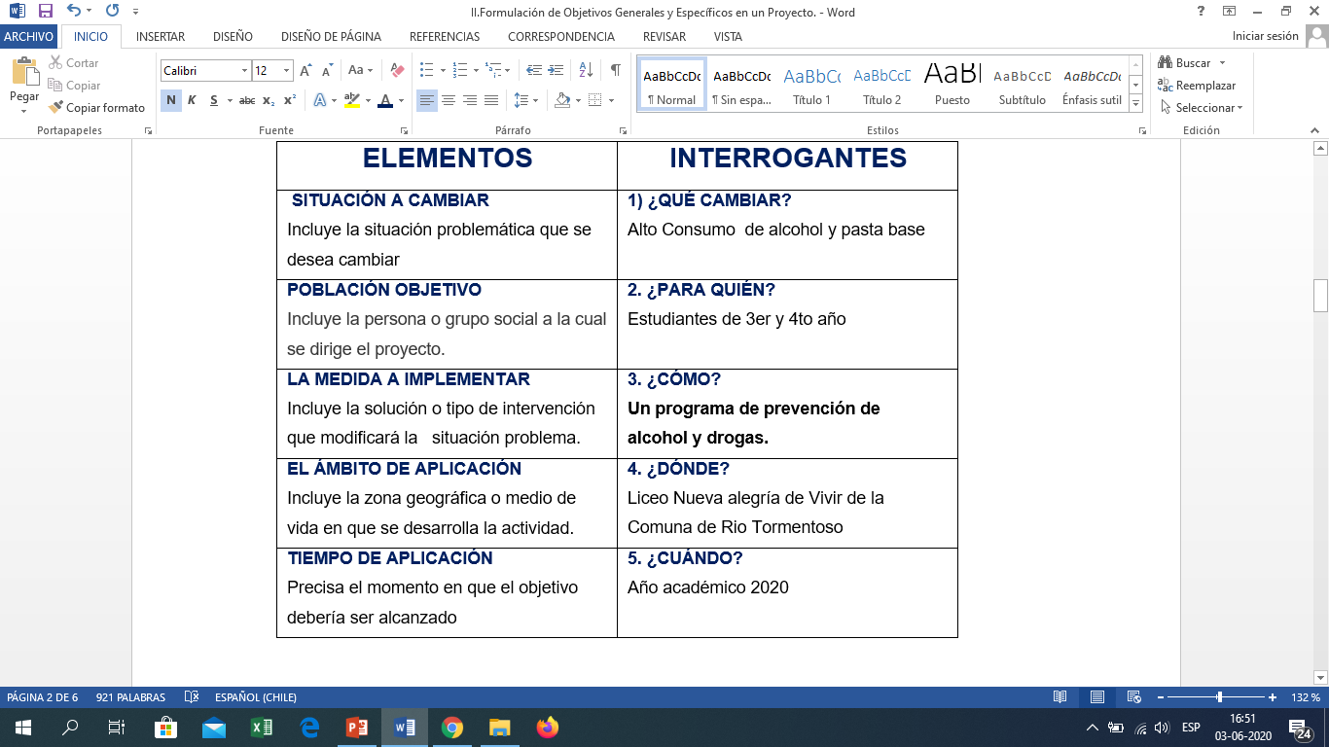**Se propone el siguiente cuadro de guía para construir tu objetivo general**

**Por lo tanto el OBJETIVO GENERAL quedaría redactado:**

Disminuir el alto consumo de alcohol y pasta base en los estudiantes de 3ero y 4to año del liceo nueva alegría de vivir, de la Comuna de Rio Tormentoso, por intermedio de un programa de prevención de alcohol y drogas, durante el año académico 2020

**7.1.2 Objetivos específicos**

Una vez planteado el objetivo general, es necesario que se proponga los Objetivos Específicos, los mismos que le permitirán solucionar los problemas detectados y debe ser ordenados y entendidos como un proceso.

**Se propone la siguiente tabla para construir cada uno de los objetivos específicos.**

|  |  |
| --- | --- |
| **Etapas** | **Contenido** |
| a. La acción | Por medio de un verbo en infinitivo : ar – er – ir). |
| b. El contenido u objeto | Hacia donde se orienta la acción |
| c. La Condición | Para que, en que se realiza la acción |

**Objetivo 1**

Sensibilizar a los jóvenes acerca de los riesgos, manifestaciones y consecuencias del consumo abusivo del alcohol y las drogas para disminuir los efectos en sus procesos cognitivos.

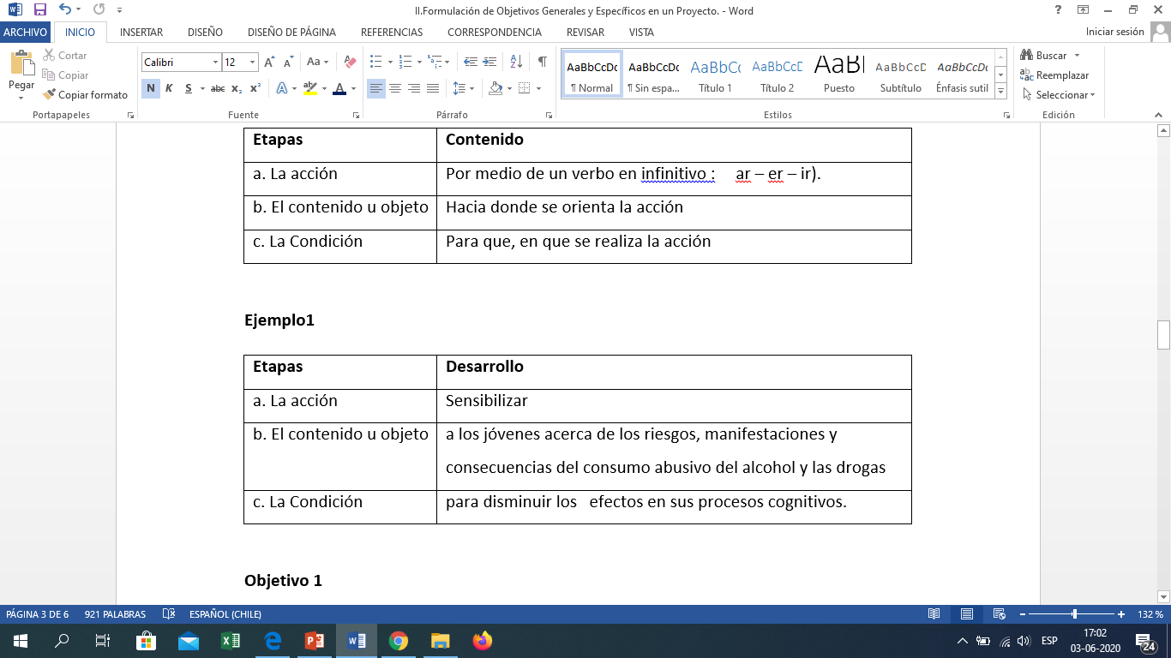

**Ejemplos**

**OBJETIVO GENERAL**

Fortalecer las competencias de emprendimiento, innovación y responsabilidad social de los (as) estudiantes de la Universidad del Bío-Bío en Contexto del COV-2 -para contribuir a su bienestar psico-socioeconómico.

**OBJETIVOS ESPECIFICOS**

Obj.Nº1 : Aportar al conocimiento del COV-2 y su impacto en las relaciones psicosociales, económicas y comerciales.

Obj. Nº2: Aportar al desarrollo de competencias de emprendimiento e innovación por intermedio de iniciativas sociales y de negocios.

Obj. Nº3 Desarrollar redes de apoyo intra -extra Universidad con los(as) estudiantes emprendedores/as.

**OBJETIVO GENERAL**

Favorecer la construcción de una cultura inclusiva en la carrera de diseño gráfico, a través de la formación de líderes estudiantiles en la inclusión y accesibilidad del diseño.

**OBJETIVOS ESPECIFICOS**

**Obj.1** Desarrollar el proceso de apropiación del diseño accesible, mediante instancias reflexivas, socializadoras y educativas protagonizadas por estudiantes, como herramienta de inclusión en la carrera de diseño gráfico

**Obj. 2** Difundir en la comunidad universitaria las ventajas del Diseño Accesible como herramienta de inclusión educativa y social.

**OBJETIVO GENERAL**

Fortalecer las habilidades artísticas y culturales de los/as estudiantes de la Universidad del Bío-Bío, para contribuir al desarrollo de sus competencias, sociales, creativas e innovadoras a través de la generación de espacios de interacción social.

**OBJETIVOS ESPECIFICOS**

**Obj. Nº 1:** Presentar a la comunidad de Concepción, las habilidades artísticas y culturales de los(as) estudiantes de la Universidad del Bío-Bío e invitados(as), para generar espacios de interacción social.

**Obj. Nº 2:** Generar nuevos conocimientos mediante el desarrollo de pasantías culturales a distintas localidades de interés artísticos y culturales.

**EN LA REDACCIÓN NO SE INCORPORAN LAS ACTIVIDADES NI METAS**

Ejemplo; MAL REDACTADO Desarrollar **3 talleres** **de autocuidado** para **80 estudiantes en** los estudiantes de 3ero y 4to año del liceo nueva alegría de vivir, de la Comuna de Rio Tormentoso.

1. Definición del autor del apunte: CÓMO ELABORAR TU PROYECTO SIN FIN DE LUCRO
2. (1) Fuente: Censos de Población y Vivienda 2002 y 2017, INE.
3. POA = Población Objetivo Atendida (los que tienen la necesidad y reciben los productos)

   PNOA = Población No Objetivo Atendida (los que no tienen la necesidad pero reciben los productos)

   POP = Población Objetivo Programada (la población que tiene la necesidad y es la destinataria del programa)